1. **Tampilkan seluruh data anggota yg menjadi admin**

SELECT * FROM `anggota` WHERE role = 'admin';

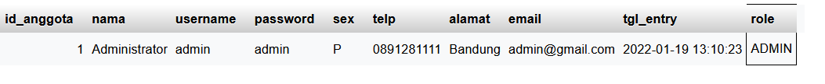

1. **Tampilan seluruh data anggota yg tidak menjadi admin**

SELECT * FROM `anggota` WHERE NOT username='admin';

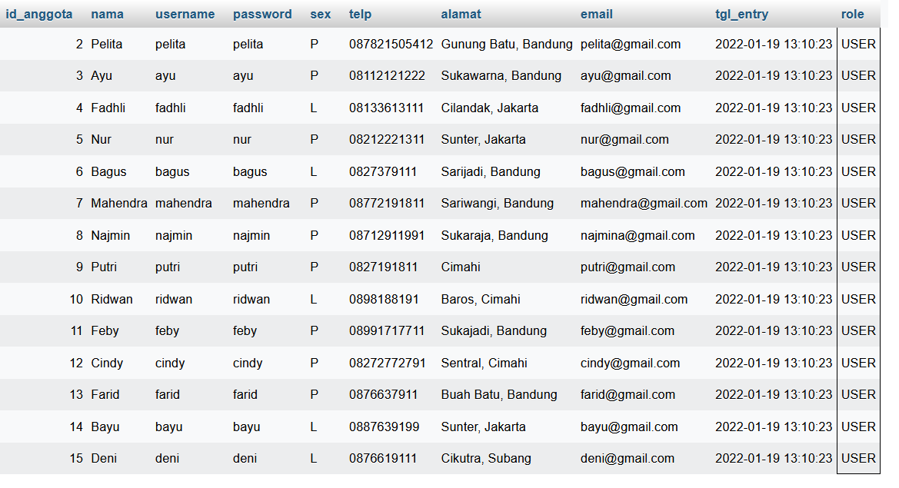

1. **Tampilkan id dan nama anggota yg belum pernah melakukan peminjaman**

SELECT anggota.id_anggota, anggota.nama FROM anggota LEFT JOIN peminjaman ON anggota.id_anggota = peminjaman.id_anggota WHERE peminjaman.id_anggota IS null;

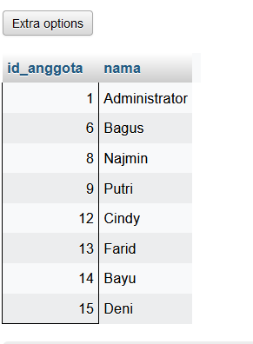

1. **Tampilan id, nama, telp anggota yg pernah melakukan peminjaman**

SELECT anggota.id_anggota, anggota.nama, anggota.telp FROM anggota JOIN peminjaman ON anggota.id_anggota = peminjaman.id_anggota GROUP BY peminjaman.id_anggota; 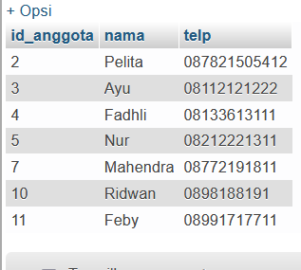

1. **Tampilkan id, nama, telp anggota yg pernah melakukan peminjaman lebih dari 1x**

SELECT anggota.id_anggota, anggota.nama, anggota.telp FROM anggota JOIN peminjaman ON anggota.id_anggota = peminjaman.id_anggota GROUP BY peminjaman.id_anggota HAVING COUNT(peminjaman.id_anggota) > 1;

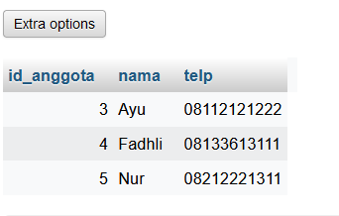

1. **Tampilkan nama, telp, alamat, tanggal pinjam dan tanggal Kembali**

SELECT anggota.nama, anggota.telp, anggota.alamat, peminjaman.tgl_pinjam, peminjaman.tgl_kembali FROM anggota JOIN peminjaman ON anggota.id_anggota = peminjaman.id_anggota;

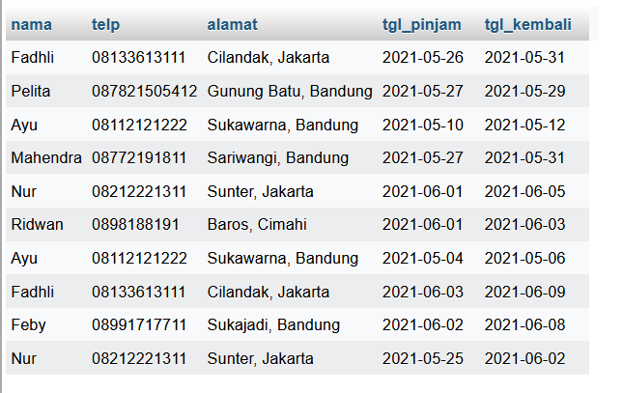

1. **Tampilkan nama, telp, alamat, tanggal pinjam dan tanggal kembali yang tanggal kembalinya ada di bulan juni**

SELECT anggota.nama, anggota.telp, anggota.alamat, peminjaman.tgl_pinjam, peminjaman.tgl_kembali FROM anggota JOIN peminjaman ON anggota.id_anggota = peminjaman.id_anggota WHERE MONTH(peminjaman.tgl_kembali) = '06'

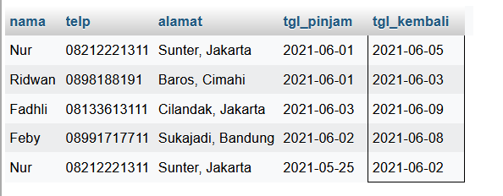

1. **Tampilkan nama, telp, alamat, tanggal pinjam dan tanggal kembali yang tanggal pinjamnya ada di bulan mei**

SELECT anggota.nama, anggota.telp, anggota.alamat, peminjaman.tgl_pinjam, peminjaman.tgl_kembali FROM anggota JOIN peminjaman ON anggota.id_anggota = peminjaman.id_anggota WHERE MONTH(peminjaman.tgl_kembali) = '05';

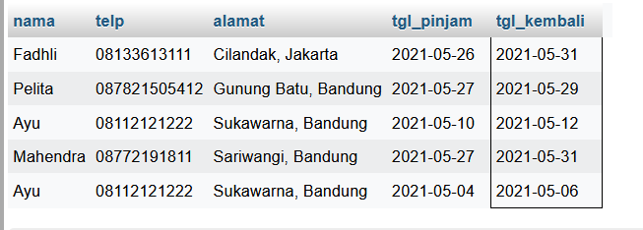

1. **Tampilkan nama, telp, alamat, tanggal pinjam dan tanggal kembali yang tanggal pinjam dan tanggal kembalinya ada di bulan juni**

SELECT anggota.nama, anggota.telp, anggota.alamat, peminjaman.tgl_pinjam, peminjaman.tgl_kembali FROM anggota JOIN peminjaman ON anggota.id_anggota = peminjaman.id_anggota WHERE MONTH(peminjaman.tgl_kembali) = '06' AND MONTH(peminjaman.tgl_pinjam) = '06';

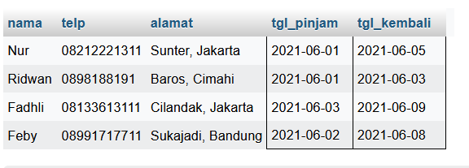

1. **Tampilkan nama, telp, alamat, tanggal pinjam dan tanggal kembali yang anggotanya beralamat di Bandung**

SELECT anggota.nama, anggota.telp, anggota.alamat, peminjaman.tgl_pinjam, peminjaman.tgl_kembali FROM anggota JOIN peminjaman ON anggota.id_anggota = peminjaman.id_anggota WHERE alamat LIKE'%bandung%';

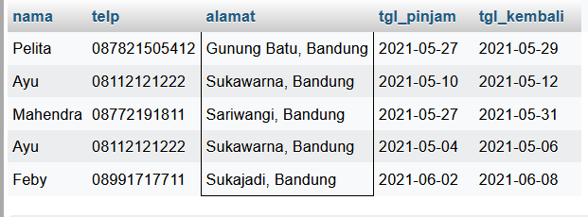

1. **Tampilkan nama, telp, alamat, tanggal pinjam dan tanggal kembali yang anggotanya beralamat di Bandung dan berjenis kelamin perempuan**

SELECT anggota.nama, anggota.telp, anggota.alamat, peminjaman.tgl_pinjam, peminjaman.tgl_kembali FROM anggota JOIN peminjaman ON anggota.id_anggota = peminjaman.id_anggota WHERE alamat LIKE'%bandung%' AND sex='P';



1. **Tampilkan nama, telp, alamat, tanggal pinjam, tanggal kembali, isbn dan qty, dimana jumlah qty lebih dari 1**

SELECT anggota.nama, anggota.telp, anggota.alamat, peminjaman.tgl_pinjam, peminjaman.tgl_kembali, detail_peminjaman.isbn, detail_peminjaman.qty

FROM anggota

JOIN peminjaman ON anggota.id_anggota = peminjaman.id_anggota

JOIN detail_peminjaman ON peminjaman.id_pinjam = detail_peminjaman.id_pinjam

WHERE qty > 1;

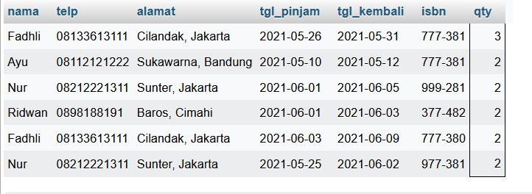

1. **Tampilkan nama, telp, alamat, tanggal pinjam, tanggal kembali, isbn, qty, judul buku, harga pinjam dan total harga (qty di kali harga pinjam)**

SELECT anggota.nama, anggota.telp, anggota.alamat, peminjaman.tgl_pinjam, peminjaman.tgl_kembali, detail_peminjaman.isbn, detail_peminjaman.qty, buku.judul, buku.harga_pinjam, detail_peminjaman.qty*buku.harga_pinjam AS total_harga

FROM anggota

JOIN peminjaman ON anggota.id_anggota = peminjaman.id_anggota

JOIN detail_peminjaman ON peminjaman.id_pinjam = detail_peminjaman.id_pinjam

JOIN buku ON detail_peminjaman.isbn = buku.isbn;

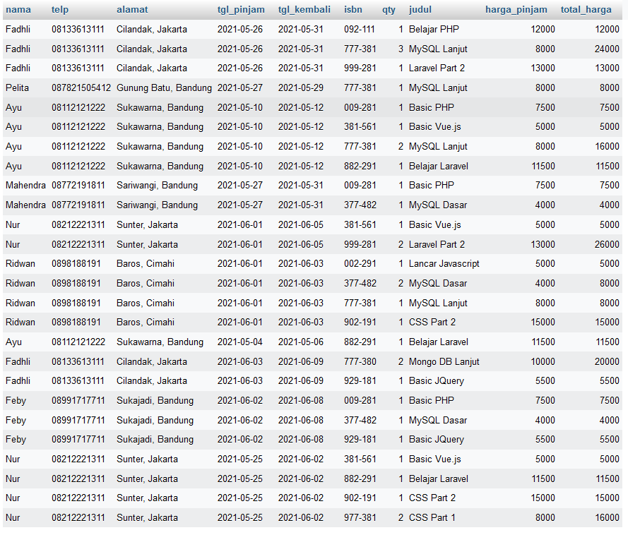

1. **Tampilkan nama anggota, telp anggota, alamat anggota, tanggal pinjam, tanggal kembali, isbn, qty, judul buku, nama penerbit, nama pengarang dan nama katalog**

SELECT anggota.nama, anggota.telp, anggota.alamat, peminjaman.tgl_pinjam, peminjaman.tgl_kembali, detail_peminjaman.isbn, detail_peminjaman.qty, buku.judul, penerbit.nama_penerbit, pengarang.nama_pengarang, katalog.nama AS nama_katalog

FROM anggota

JOIN peminjaman ON anggota.id_anggota = peminjaman.id_anggota

JOIN detail_peminjaman ON peminjaman.id_pinjam = detail_peminjaman.id_pinjam

JOIN buku ON detail_peminjaman.isbn = buku.isbn

JOIN penerbit ON buku.id_penerbit = penerbit.id_penerbit

JOIN pengarang ON buku.id_pengarang = pengarang.id_pengarang

JOIN katalog ON buku.id_katalog = katalog.id_katalog

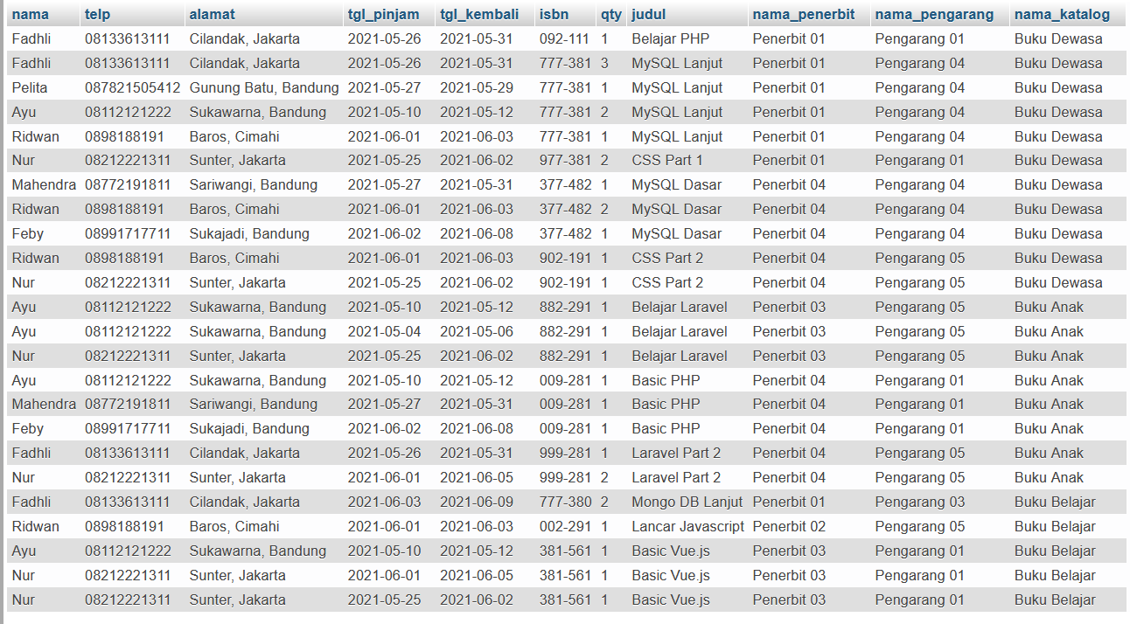

1. **Tampilkan semua data katalog, judul buku, dimana semua data katalog mempunyai relasi ke data buku**

SELECT buku.judul, katalog.*

FROM katalog

JOIN buku on katalog.id_katalog = buku.id_katalog

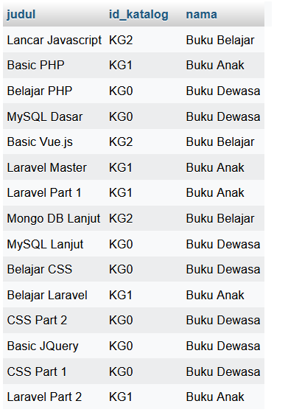

1. **Tampilkan semua data buku dan nama penerbit. Beserta data buku yang tidak mempunyai relasi ke data penerbit**

SELECT buku.*, penerbit.nama_penerbit

FROM buku

LEFT JOIN penerbit ON buku.id_penerbit = penerbit.id_penerbit

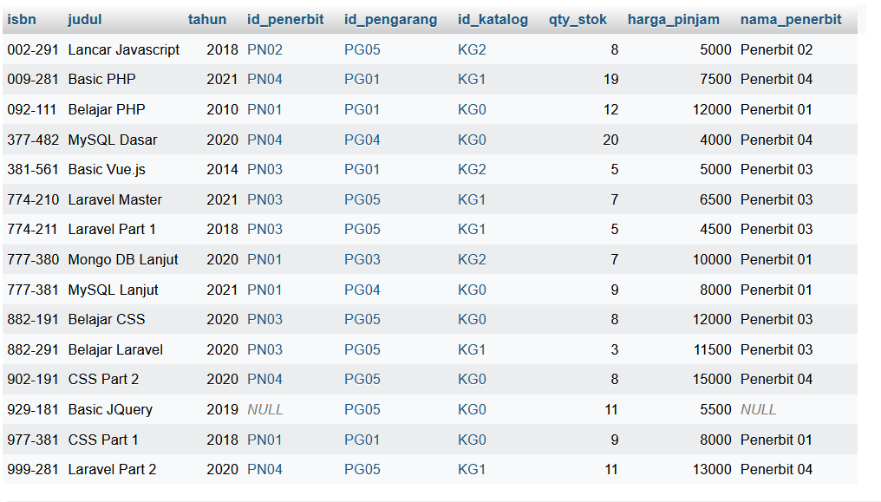

1. **Tampilkan ada berapa jumlah pengarang PG05 pada table buku**

SELECT SUM(buku.id_pengarang='PG05') AS jumlah_pengarang_PG05

FROM buku

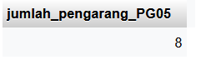

1. **Tampilkan data buku yang harganya lebih dari 10000**

SELECT buku.harga_pinjam

FROM buku

WHERE harga_pinjam > 10000;

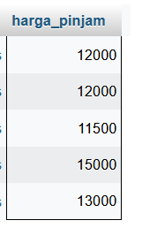

1. **Tampilkan seluruh data buku yang diterbitkan oleh Penerbit 01, dimana buku tersebut harus mempunyai qty lebih dari 10**

SELECT buku.* FROM buku

JOIN penerbit ON buku.id_penerbit = penerbit.id_penerbit

WHERE penerbit.id_penerbit='PN01' AND qty_stok > 10;

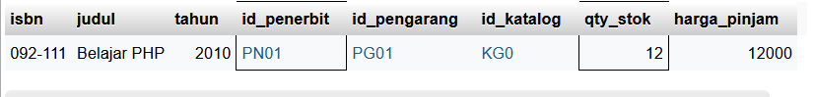

1. **Tampilkan seluruh data anggota yang baru ditambahkan pada bulan juni**

SELECT * FROM `anggota` WHERE MONTH(anggota.tgl_entry) = '06';

